Для входа в модуль «План работы преподавателя» необходимо авторизоваться в личном кабинете <https://lk.pnzgu.ru/>, перейти в свой профиль и нажать на кнопку «Планы преподавателя». Для подписи планов руководителям необходимо нажать на кнопку «Планы преподавателя (руководитель)»

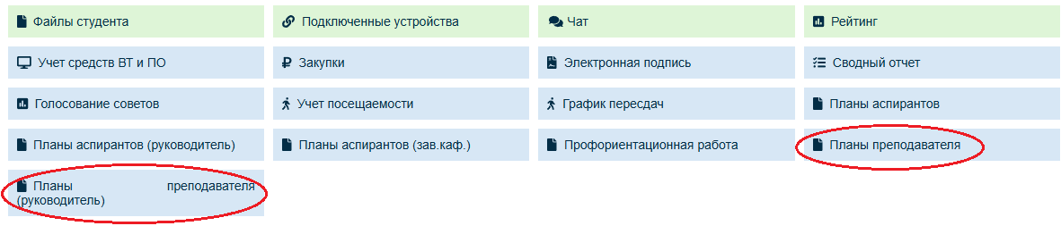

Для создания индивидуального плана работы преподавателя нажмите на кнопку «Добавить» (рис. 1)

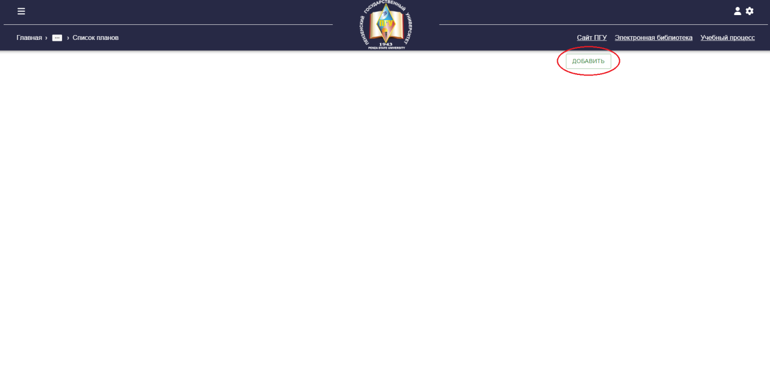

Рисунок 1 – Кнопка добавления плана

Далее появится диалоговое окно создания плана (рис. 2).

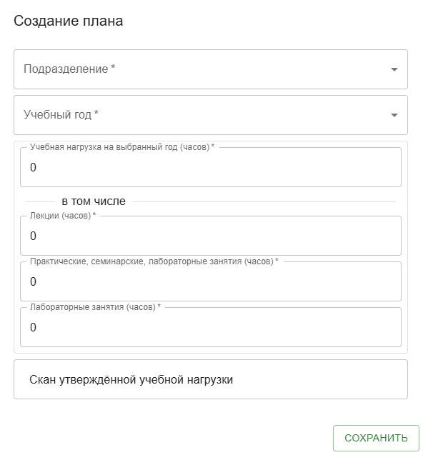

Рисунок 2 – Диалоговое окно «Создание плана»

В нём необходимо выбрать подразделение (рис. 3), учебный год (рис. 4), заполнить учебную нагрузку на выбранный год, в том числе лекции, практические и лабораторные занятия (рис. 5), а также прикрепить файл скана утверждённой учебной нагрузки (рис. 6). При нажатии кнопки «Скан утверждённой учебной нагрузки» появится окно для выбора файла (рис 7.)

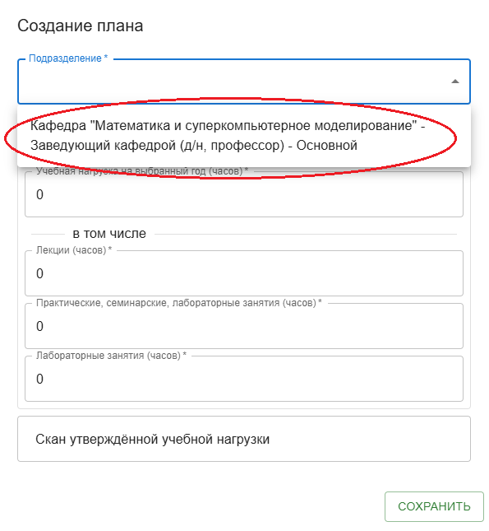

Рисунок 3 – Выбор подразделения

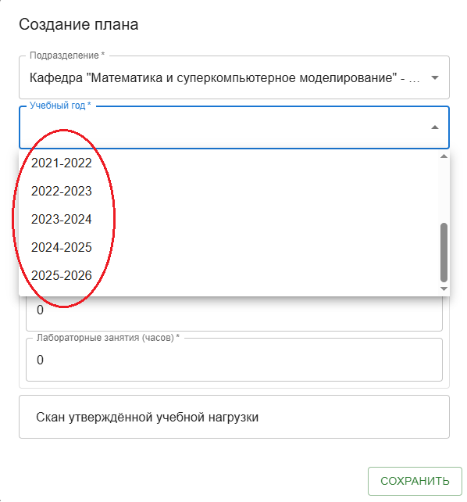

Рисунок 4 – Выбор учебного года

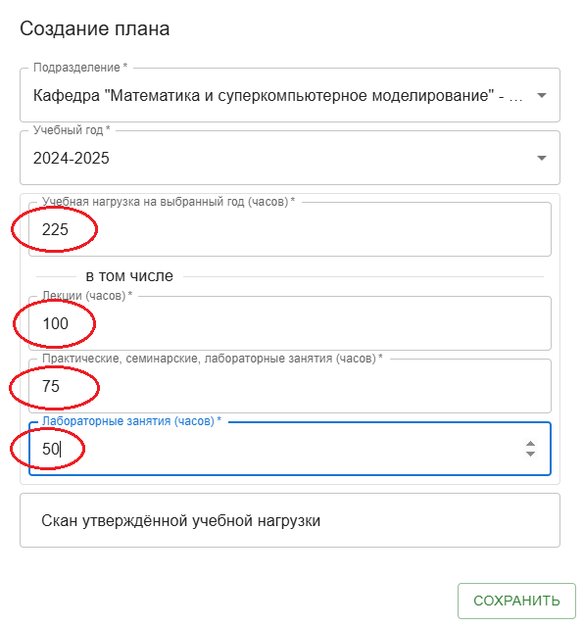

Рисунок 5 – Заполнение учебной нагрузки

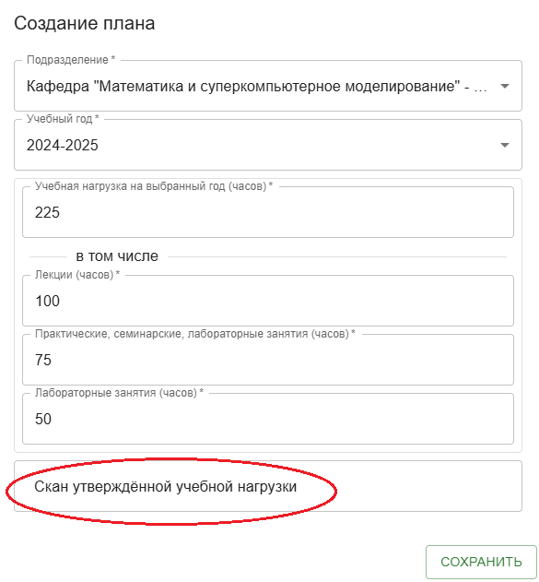

Рисунок 6 – Кнопка для добавления скана утверждённой учебной нагрузки

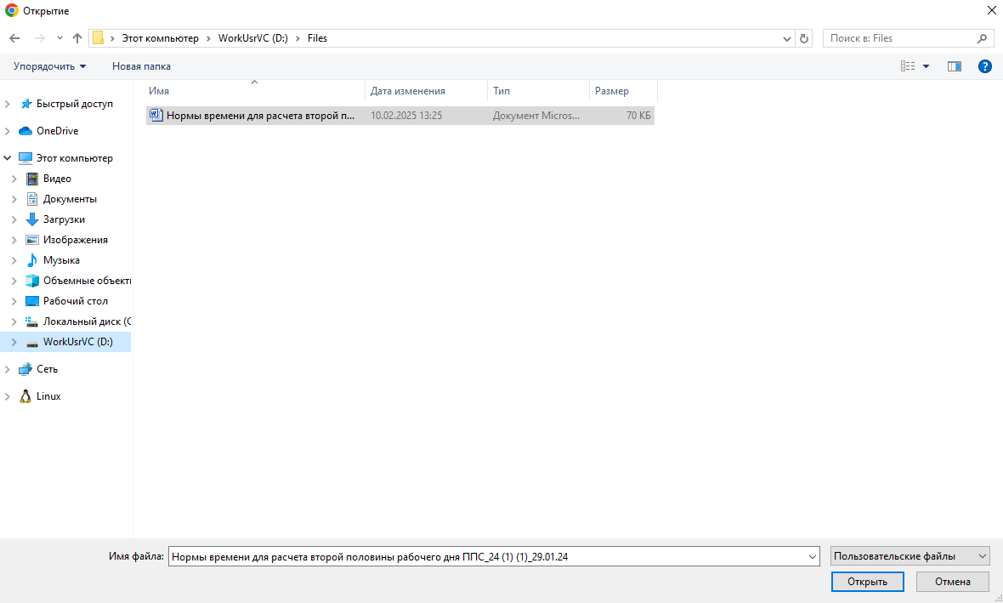

Рисунок 7 – Выбор файла

Для сохранения плана нажмите кнопку «Сохранить» (рис. 8)

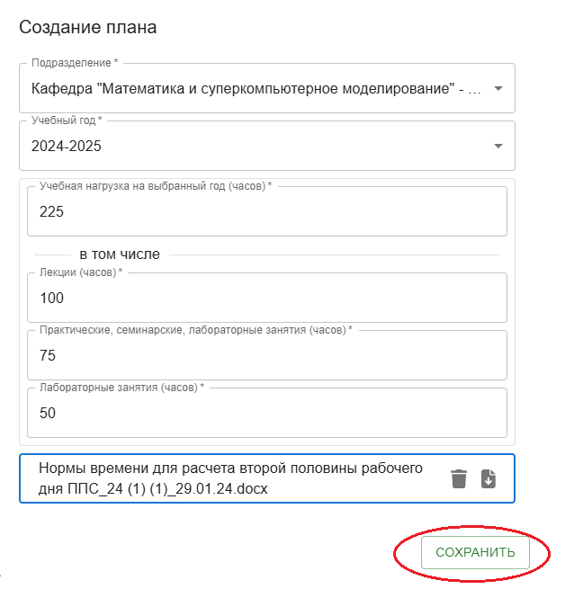

Рисунок 8 – Кнопка «Сохранить»

После сохранения на главной странице появится строка с созданным планом (рис. 9)

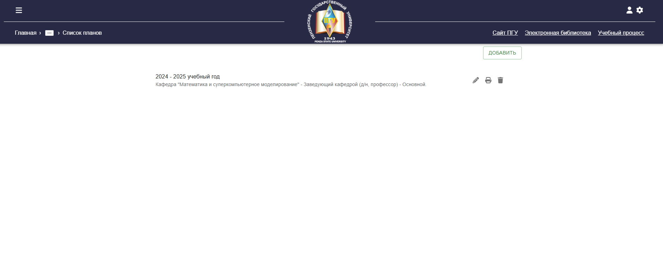

Рисунок 9 – Созданный план

Справа от плана расположены три кнопки. Первая – редактирование (рис. 10). Позволяет редактировать созданный план. При нажатии открывается диалоговое окно (рис. 11).



Рисунок 10 – Кнопка редактирования плана

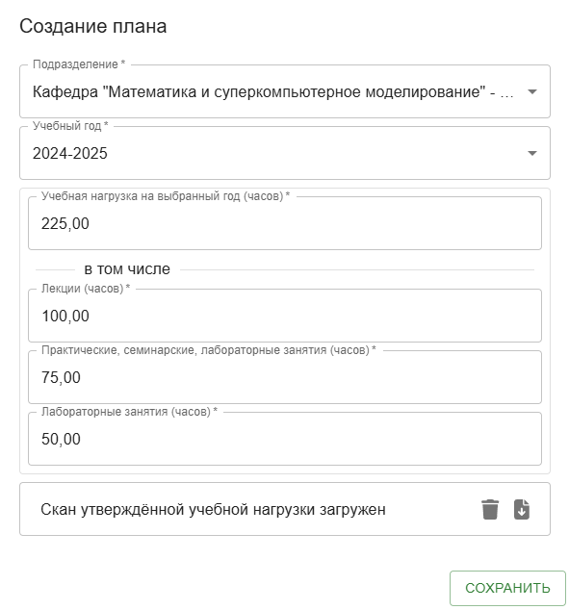

Рисунок 11 – Окно редактирование плана

Для редактирования, введите необходимые изменения и нажмите кнопку «Сохранить» (рис. 12)

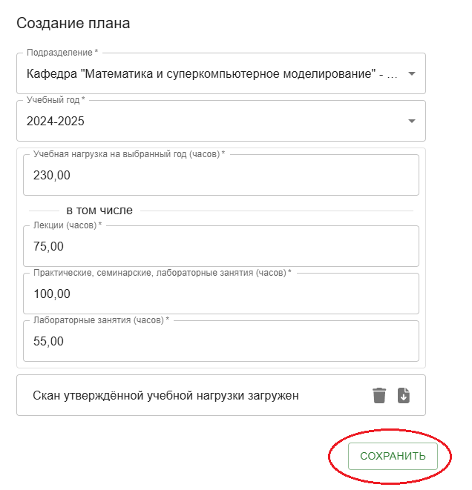

Рисунок 12 – Сохранение отредактированного плана

Следующая кнопка – печать (рис. 13). Сохраняет план в файл Word для печати.



Рисунок 13 – Кнопка печати плана

Последняя кнопка – удаление (рис. 14). При нажатии появляется окно подтверждения удаления (рис. 15). При подтверждении удаляет план



Рисунок 14 – Кнопка удаления плана

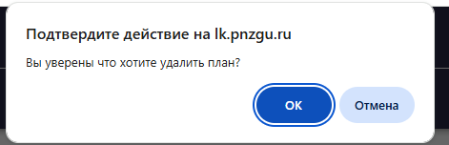

Рисунок 15 – Подтверждение удаления плана

Для перехода к заполнению пунктов плана нажмите на строку с планом (рис. 16)

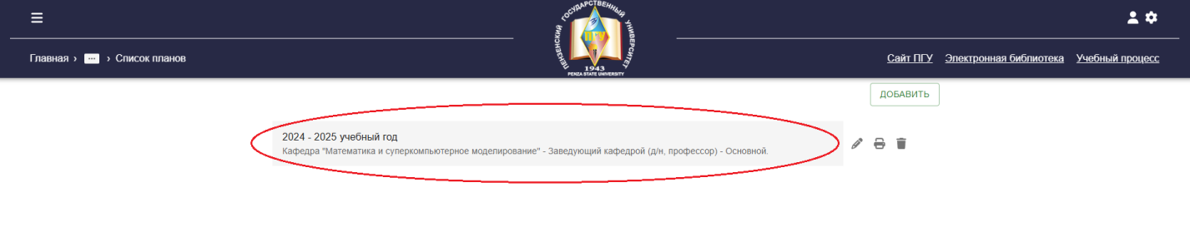

Рисунок 16 – Выбор плана

После выбора плана откроется страница с пунктами плана (рис. 17)

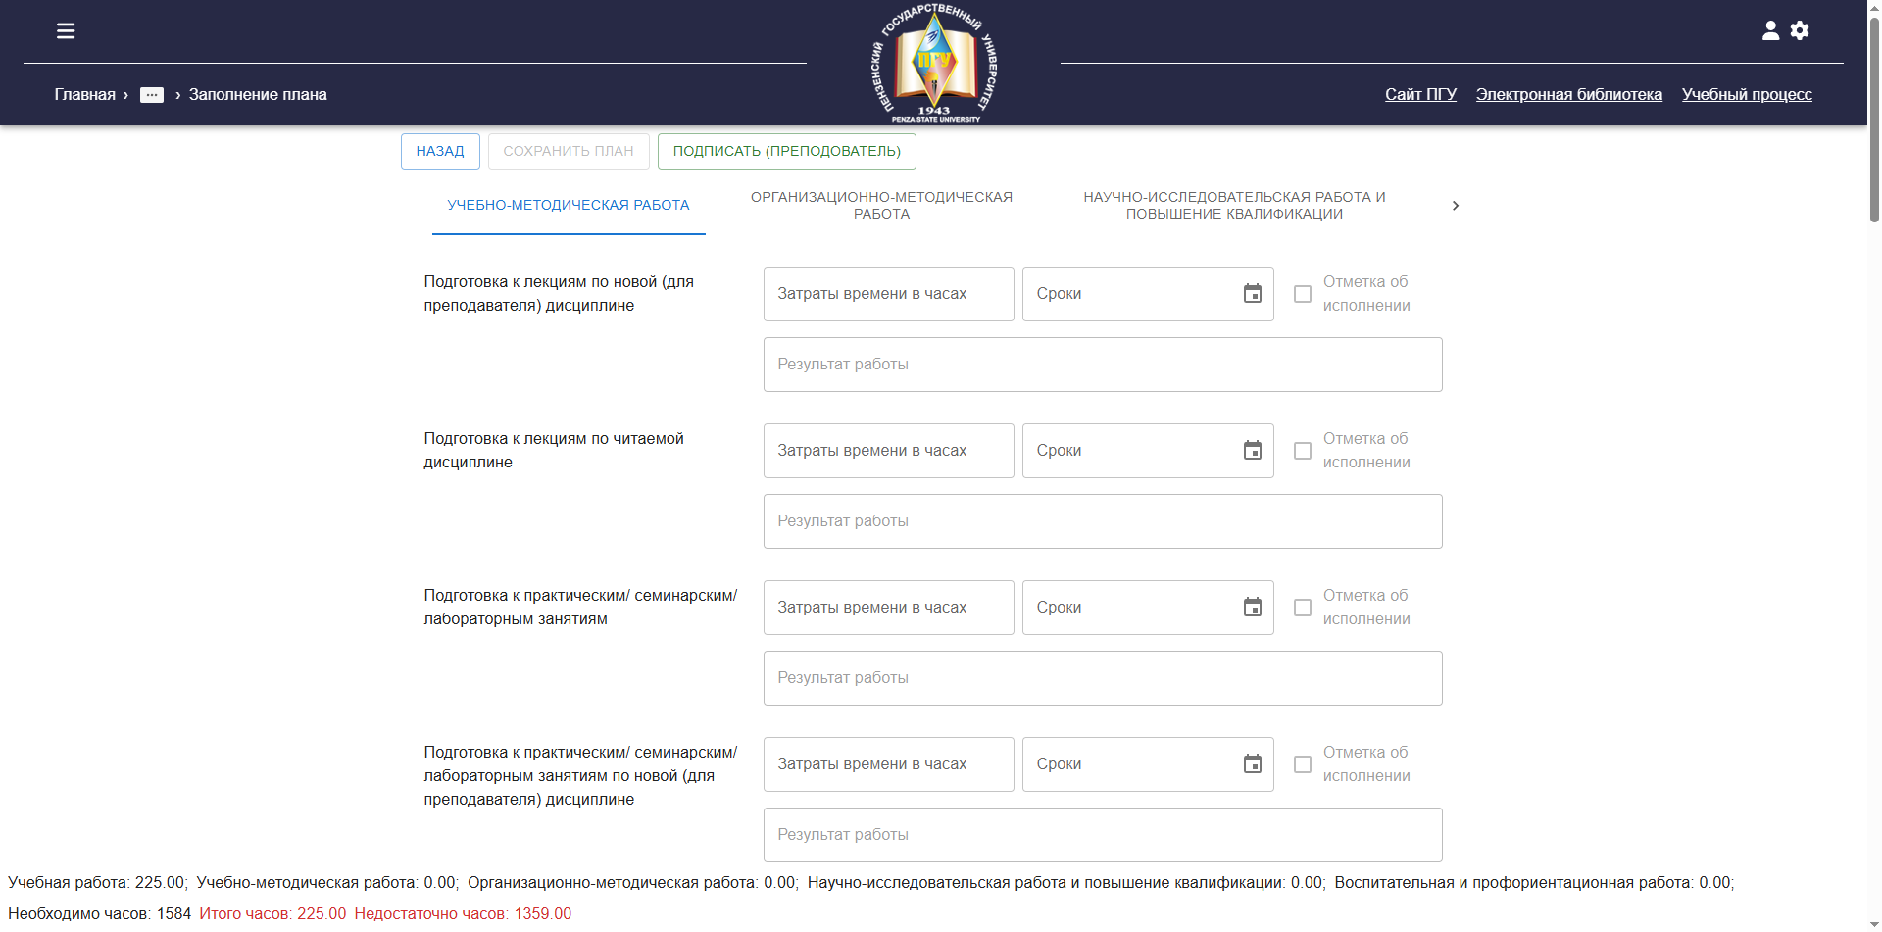

Рисунок 17 – Пункты плана

В верхней части находятся кнопки «Назад», «Сохранить план», «Подписать (преподаватель)». Кнопка «Назад» возвращает на предыдущую страницу.

Кнопка «Сохранить» сохраняет введённые данные. Для сохранения, заполните необходимые пункты. Затраты времени в часах можно указывать с точностью до сотых (например 15,25). Для выбора сроков нажмите на иконку календаря (рис. 18) и выберите нужную дату в календаре (рис. 19). Пункты «Результат работы» и «Отметка об исполнении» заполняются после подписания плана заведующим кафедрой и деканом/директором.



Рисунок 18 – Кнопка для выбора даты

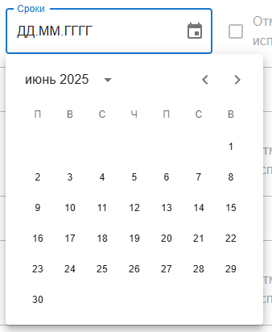

Рисунок 19 – Календарь выбора даты

Обратите внимание, кнопка «Сохранить» недоступна, пока не внесены изменения. После ввода новых данных или изменения существующих, кнопка становится активной (рис. 20, 21).

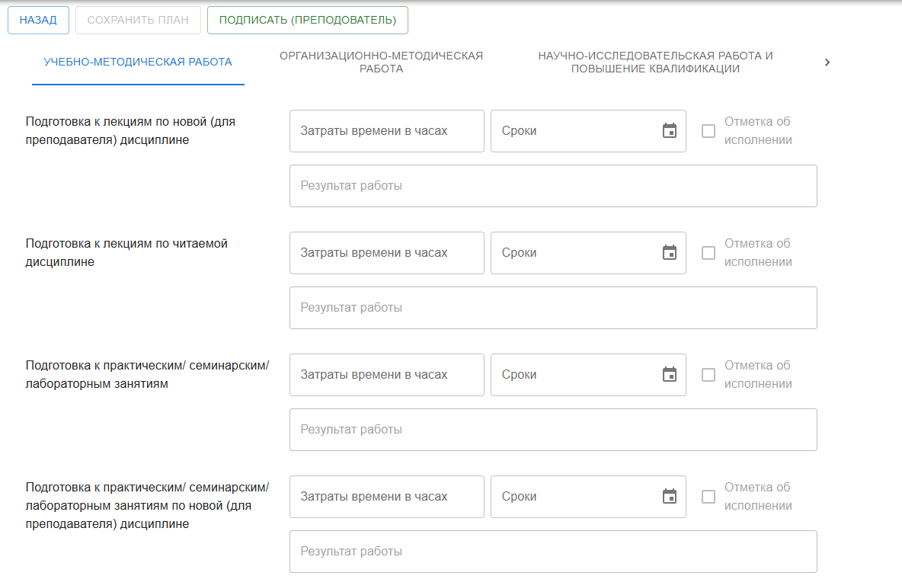

Рисунок 20 – Неактивная кнопка «Сохранить»

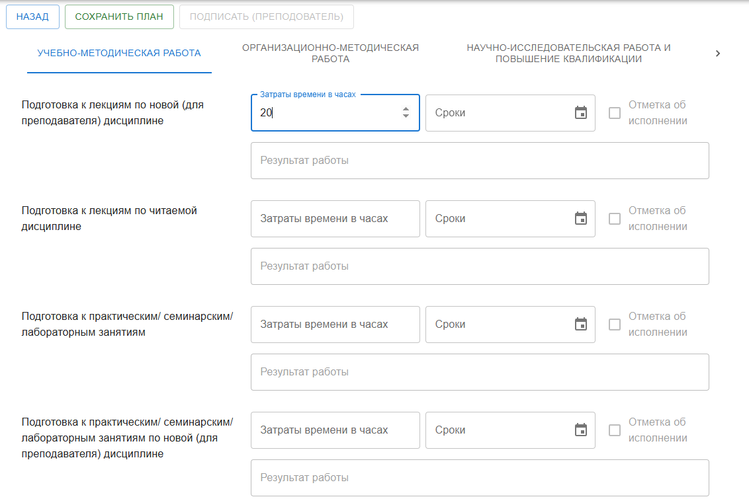

Рисунок 21 – Активная кнопка «Сохранить» при вводе данных

Кнопка «Подписать (преподаватель)» подписывает весь план от имени преподавателя. Учтите, что подписать пустой план нельзя, необходимо заполнить «Затраты времени в часах» и «Сроки» минимум в одном пункте. Также нельзя подписать план, пока не набрано необходимое количество часов. Для отслеживания количества используемых часов внизу страницы есть панель (рис. 22) или раздел «Распределение рабочего времени по видам работы» на вкладках плана (рис 23).



Рисунок 22 – Панель с отображением затраченных часов

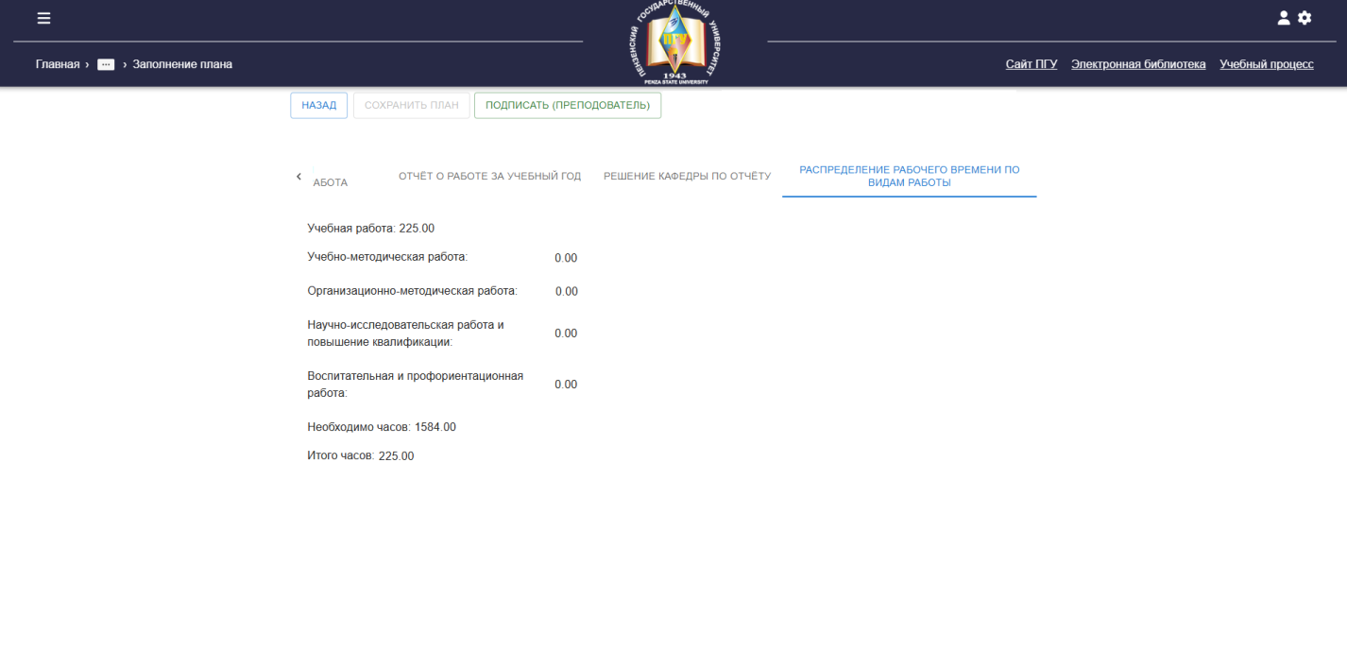

Рисунок 23 – Раздел «Распределение рабочего времени по видам работы»

Также, обратите внимание, что при вводе или изменении данных, кнопка «Подписать (преподаватель)» становится неактивной (рис. 21). Кнопка активна только при сохранённых изменениях.

Под кнопками находится навигационная панель (рис. 24). Панель с видами работ можно перелистывать (рис. 25, 26).

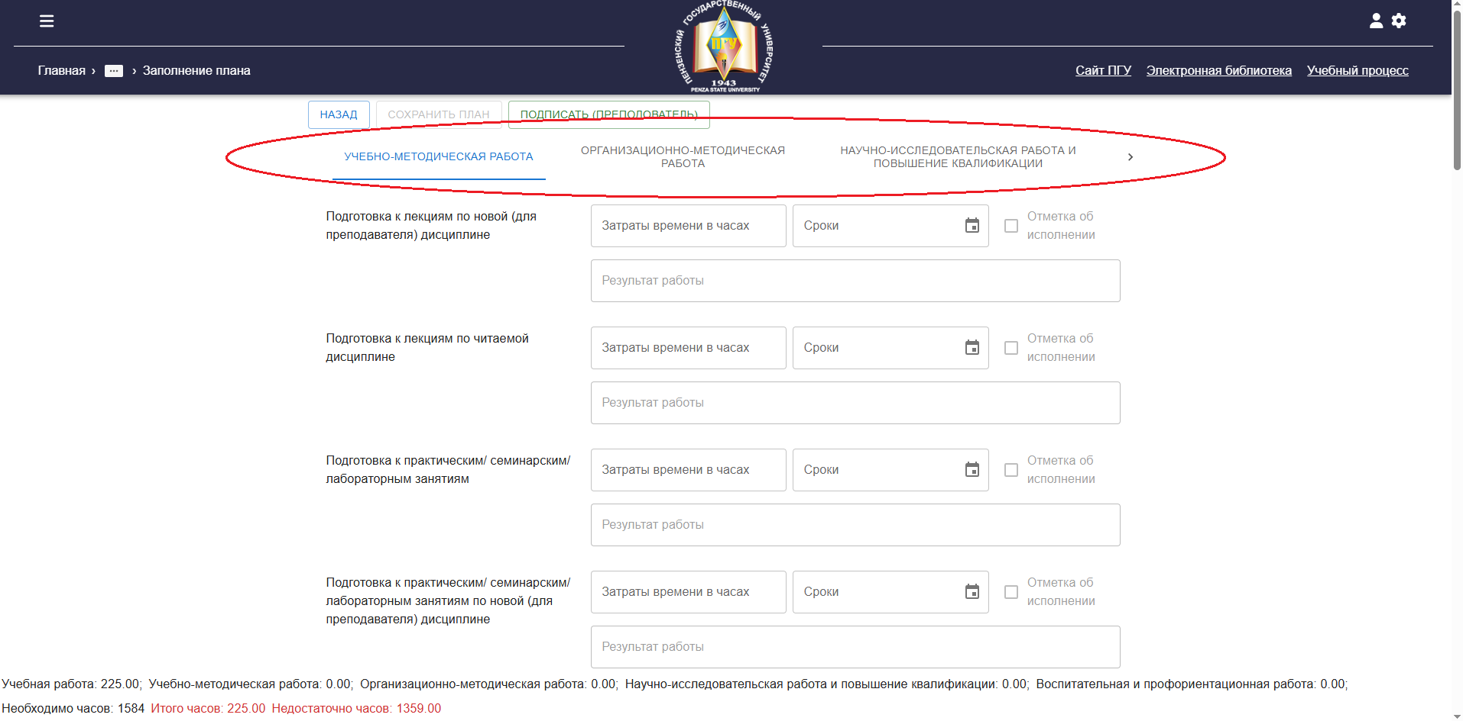

Рисунок 24 – Вкладки плана



Рисунок 25 – Кнопка перелистывания панели



Рисунок 26 – Кнопки перелистывания панели

Для перехода на другой вид работ нажмите на панели на необходимый вид работ (рис. 27)



Рисунок 27 – Выбор вида работ

При нажатии на другой вид работы, отобразятся следующие пункты плана (рис. 28)

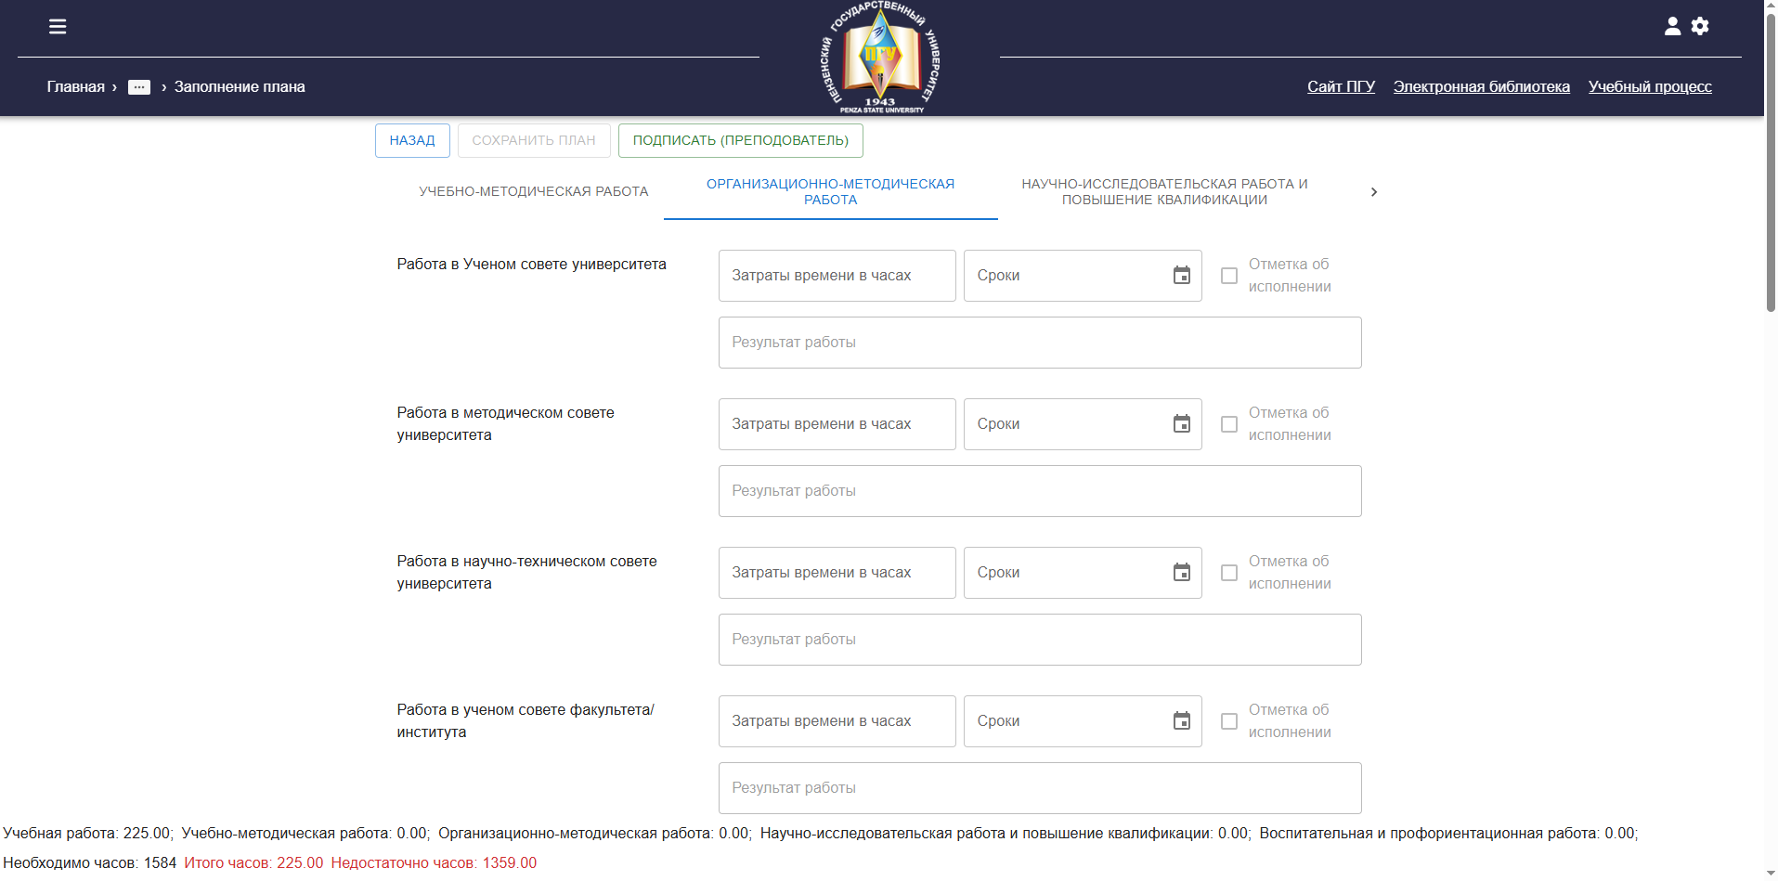

Рисунок 28 – Пункты плана для «Организационно-методической работы»

После заполнения нужных пунктов плана и набора необходимых часов, можно подписать план. Нажмите кнопку «Подписать (преподаватель)» и введите пин-код вашей подписи, после нажмите «Подписать» (рис. 29)

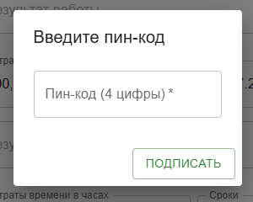

Рисунок 29 – Окно подписи плана

После подписи пункты плана становятся неактивными и появятся две новые кнопки. Также, на главной странице кнопка редактирования плана заменится на просмотр (рис. 30, 31).



Рисунок 30 – Просмотр плана

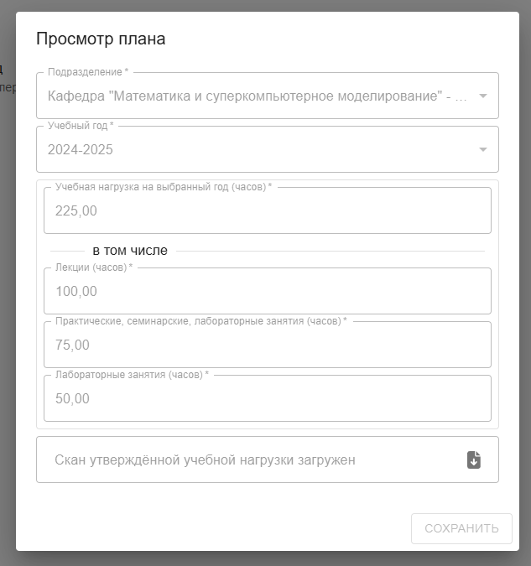

Рисунок 31 – Окно просмотра плана

Кнопка «Проверить подпись (преподаватель)» (рис. 32) позволяет проверить валидность подписи. Кнопка «Отозвать подпись (преподаватель)» (рис. 32) отзывает подпись, позволяя заново редактировать план.

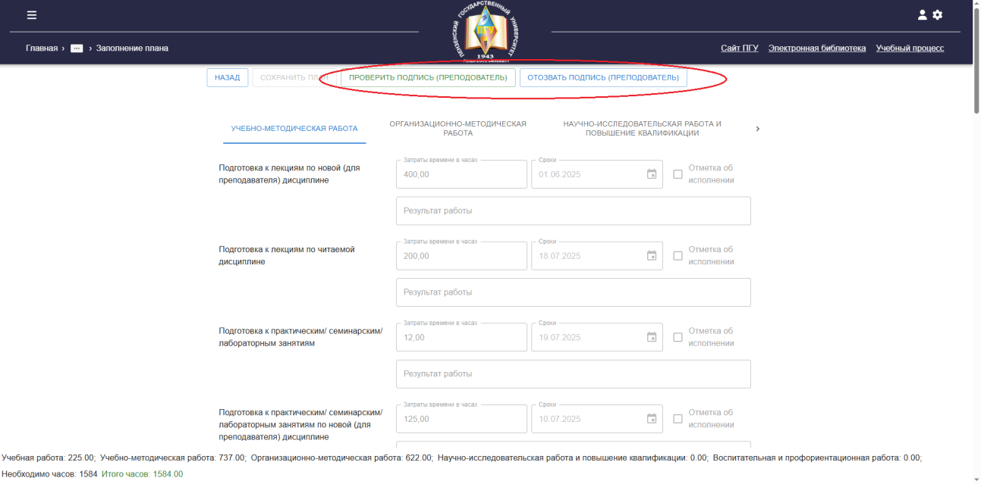

Рисунок 32 – Кнопки для проверки и отзыва подписи

После того как план будет подписан заведующим кафедрой и деканом/директором появятся кнопки для проверок их подписей (рис. 33). Обратите внимание, что при наличии подписи заведующего кафедрой, кнопка отменить подпись недоступна

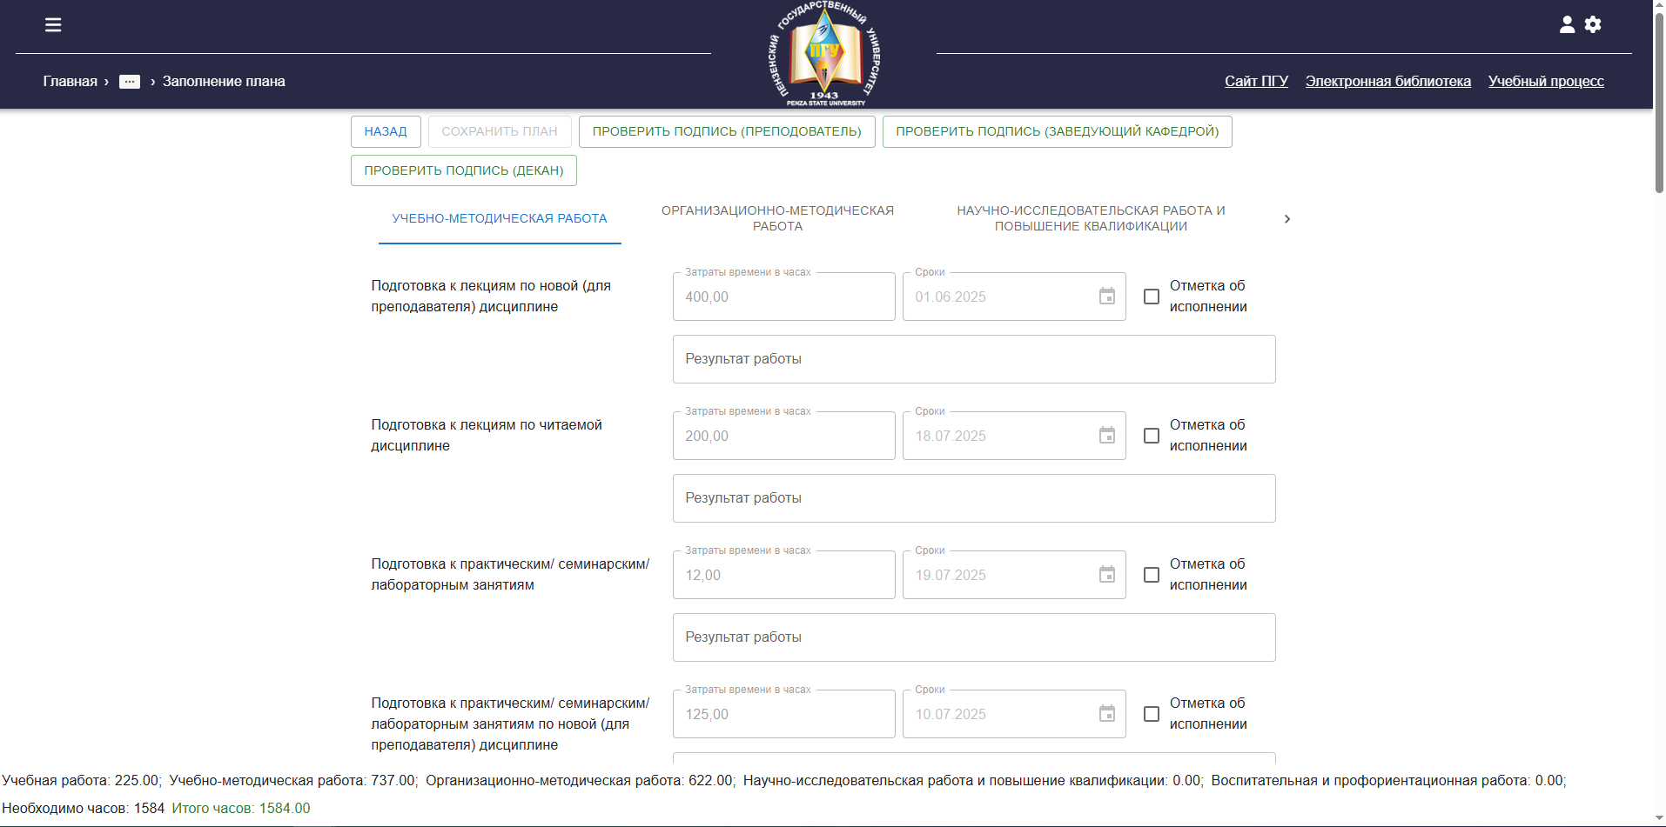

Рисунок 33 – Кнопки для проверки и отзыва подписи

При наличии всех подписей можно заполнить «Результат работы» и поставить «Отметку об исполнении». Чтобы сохранить эти пункты нажмите кнопку «Сохранить план» (рис. 34).

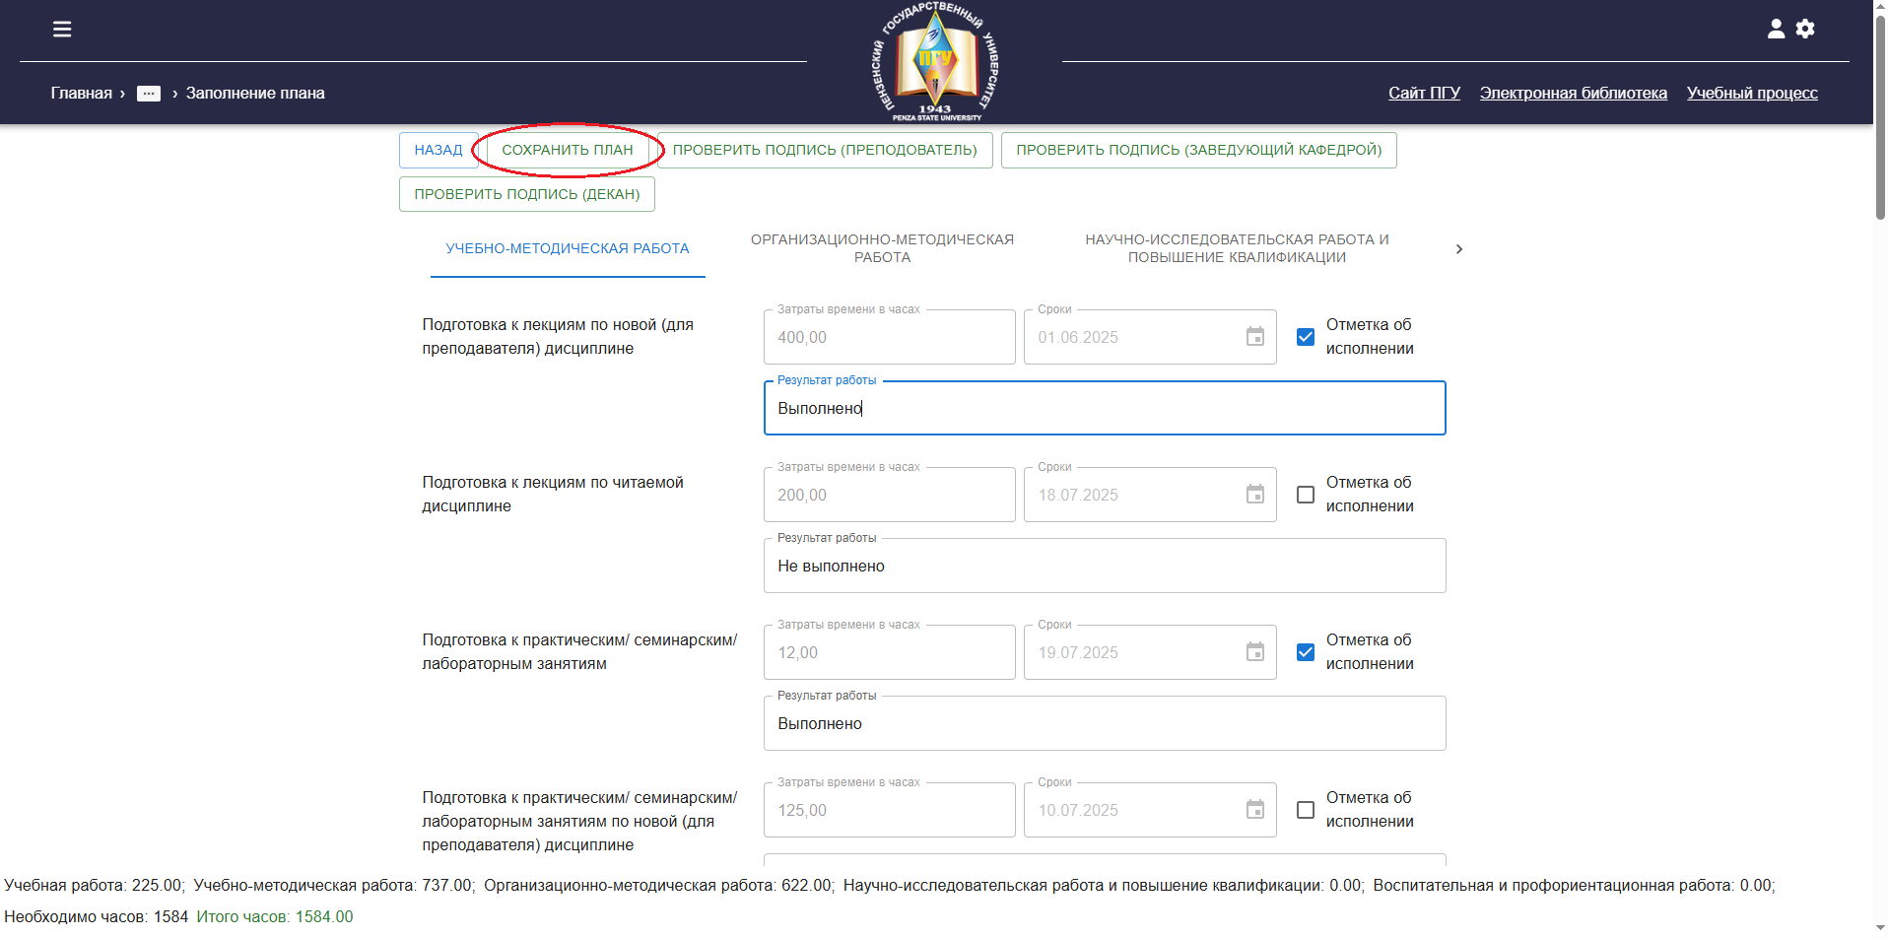

Рисунок 34 – Сохранение «Результата работы» и «Отметки об исполнении»

Также, после подписей заведующего кафедрой и декана/директора, доступно для заполнения «Отчёт о работе за учебный год». Чтобы перейти к нему, нажмите на соответствующую вкладку (рис. 35)

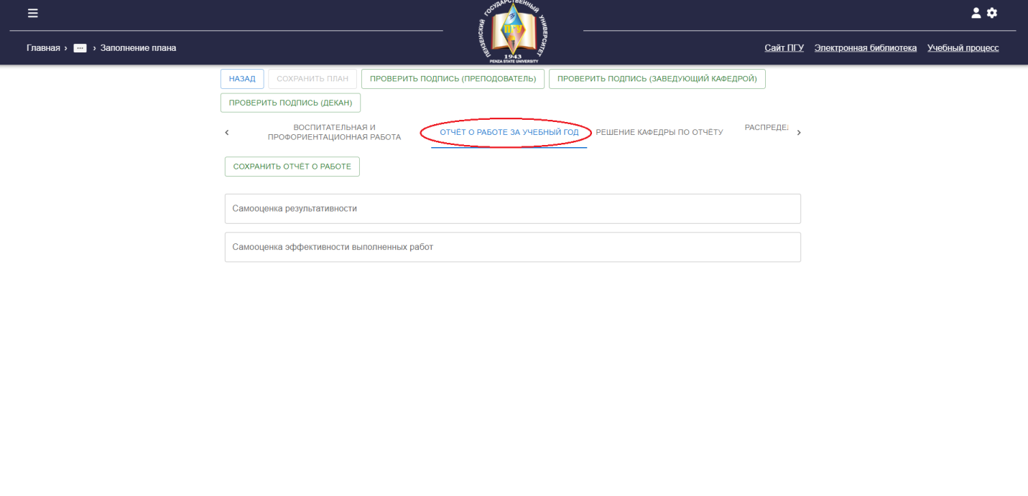

Рисунок 35 – Пункт «Отчёт о работе за учебный год»

Для сохранения «Самооценки результативности» и «Самооценки эффективности выполненных работ» нажмите кнопку «Сохранить отчёт о работе» (рис. 36)

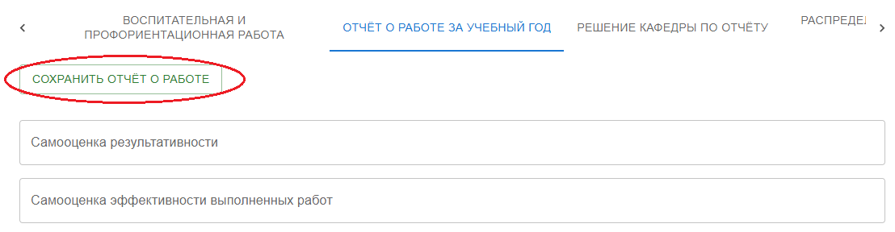

Рисунок 36 – Кнопка «Сохранить отчёт о работе»